
Nieuwsbrief
Donderdag 28 januari 2010
Peuterspeelzaal Willemijntje

nummer 8
Basisschool Groot Nijeveld

28 jan. do. |  | De Nieuwsbrief no.8 komt uit.
02 feb. di. | 13.15 – 15.00 u.  15.45 u.- 17.45 u. | CITO-eindtoets voor de leerlingen van groep 8  Piramide-thuis-middag.  Thema: Kleding. Voor de ouders van de groepen 1 / 2.  Teamvergadering.
03 feb. wo. |  | CITO-eindtoets voor de leerlingen van groep 8
04 feb. do. |  | CITO-eindtoets voor de leerlingen van groep 8
05 feb. vr. | 09.00 – 10.00 u. | Koffieochtend voor de ouders van alle kinderen.  Deze ochtend wordt gehouden op de Dobbelmannweg.
08 feb. ma. | 13.15 – 14.30 u. | Vergadering van de Ouderraad op de Dobbelmannweg.
09 feb. di. | 09.00 - | Schoolfotograaf alle groepen.
11 feb. do. |  | De Nieuwsbrief no.9 komt uit.

Naam | Verjaardag | Groep | Leeftijd
Noa Zimmerman | zaterdag 30 januari 2010 | 5 | 9
Seher Oznur | zaterdag 30 januari 2010 | 4 | 8
Cheyenne Schrievers | maandag 1 februari 2010 | 6 | 10
Proficiat!!

er op zijn minst 9 miljoen mensen jarig zijn op dezelfde dag als jij?

Je zou het misschien niet denken als je jarig bent, maar er zijn veel meer mensen jarig op dezelfde dag als jou als je eerst zou verwachten. Bijna 9 miljoen mensen op de wereld zijn ook jarig als jij jarig bent! Heel wat traktaties op een dag dus.


En ze was verdrietig .
Want haar moeder ,
Werd ziek en even later
Hoorde ze dat de opa ,
In het zieken huis lag.
En toen moest ze huilen want
Ze had heel veel pijn in
D’r hart …..
Van anoniem..

Als er iets is met je familie heb je verdriet omdat iemand je dan achterliet.
Natuurlijk wil niemand iemand kwijt als iemand van wie je houdt lijdt.
Tuurlijk is het niet zo fijn.
Maar de leven is zo… Anoniem


He daar lieve meid,
Waarom zit je daar zo alleen,
Met al die tranen om je heen,
Kijk me aan,
En pak me hand maar vast,
En ik neem je mee,

Kom maar hier bij mij,
Ik blijf nu aan je zij,
Ik voel de Pijn met je mee,
Vanaf nu ben je niet meer alleen,
………. Ik zweer dat ik het meen,
Want samen is sterker dan EEN !!!
Huil maar bij me uit,
Wat je zo hebt gemist,

Weet dat dat het nu is,
Dus droog je tranen nou en lach maar weer,

Vroeger dat is voorbij,
En neem net dat ene mee,
Want aan het einde van de dag,
IS HET DIE ZON DIE OP JE WACHT!!!

Groetjes:Oumaima Chrifi groep 8

Rozen zijn rood .

Violen zijn blauw .
Je hebt het verprutst.
Daarom hou ik niet ik niet van jou
Van anoniem

Als je ouders zijn gescheiden dan is dat erg want dan heb je veel verdriet want dan moet je per week 4x bij je moeder en 3x bij je vader of andersom. Dan heb je veel verdriet en je kan ook niet kiezen bij wie je wil wonen want je vader en je moeder willen je allebei daardoor heb je veel verdriet.
Veli groep 8

Verdriet…
Verdriet is zo pijnlijk .
Mijn hart gebroken door jou,
Maar een ding moet je weten ik hou van jou.
Jij bent de belangrijkste voor mij ,
Maar ik blijf met jou zij aan zij.

Als je huilt huil ik ook.
Als je verdrietig bent ben ik dat ook.
Als er iets met je gebeurt dan gebeurt er ook wat met mij.
Een jongen heeft met jou uit gemaakt.
Ik ging naar die jongen en die jongen had verdriet,en spijt.
Jij huilde omdat je ruzie had ik hielp je maar je huilde door.
Ik ging naar die jongen.
En ik sloeg die jongen,en hij had toen ook verdriet….

Anoniem....


Is pijn in je hart

maar wel een start .
Om je gevoelens te uiten

maar niet te sluiten .
Je kijkt wat je hebt
En niet wat je krijgt
Dan krijg je geen pijn want blijheid
Komt altijd
Fatima

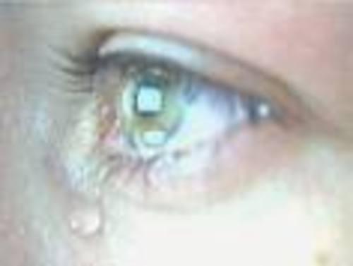

Pijn in je hart.
Je moet er niet aan denken,
Want het is heel erg.
Ouders, Vrienden het dierbare voor je
Kan soms heel erg voor je zijn,
…….Bij verdriet……..
Je moet het vertellen.
Je kan er niet mee leven…….
Groeten van: Zeynep Gokduman uit Groep 8


Mijn hart is gebroken door jou .
Maar je moet weten dat ik super veel van je hou.
Het leven is alleen voor jou .
Dus ik blijf je altijd trouw .
Wat ik ook denk aan jou dat is ik hou van jou .
Mijn hart is gebroken door jou,
ga maar weg ik blijf je nooit meer trouw.

Tugba


Je kunt dingen niet waarnemen ,
In je hand of in je hart .
Wennen is moeilijk .

Maar toch vergeet je hun op een dag .
En als je de foto’s zag,
Zat je vol met de tranen te barsten,
Twee jaar dat je weg bent ,
Denk je dat ik zonder jou kan leven

Volgende dag was je al vergeten “”
Als ik dood ben kunnen jullie mij dan vergeven
Met een woord ik hield heel veel van jou (L)
Ik vergeet jou niet en jij mij hopelijk ook niet!
XXX Burcu groep 8

er niet één normaal Nederlands woord rijmt op het woord twaalf?

Probeer er maar 1tje te verzinnen, behalve wat onzinwoorden is het onmogelijk om een bestaand woord te vinden wat rijmt op twaalf. Omdat -lf (op 't eind van een woord) een combinatie van klanken is die in onze taal weinig voorkomt. een zeldzaamheid, een vreemde eend. Net als gn. Okee, kolf, elf, Roelf en nog een paar, maar niks dat eindigt op -oolf, -eulf, -eelf, -ielf ga maar door. Het bekt gewoon niet lekker, die -lf. Twaalf is toevallig zo geworden: oorspronkelijk was dat 'twa laf', "twee over" (vergelijk engels:two left). En mens heeft 10 vingers, tien is een mooi rond getal. Dus acht, negen TIEN. Meer dan 10 is dan: 1 teveel, 2 teveel: en laf, twa laf. Elf, twaalf. Een samentrekking van klanken die een 'ongelukkige' onnederlandse -lf oplevert.

Dinsdag 2 februari starten we met het thema “carnaval”.
Op de Piramide Thuis middag om 13.15 uur laten de kinderen een modeshow zien met als thema “carnaval”. Ook de kinderen van groep 3 doen hier aan mee. Dus ook deze ouders zijn welkom op de show en het koffie drinken.
De ouders van de kleuters gaan na de pauze door met praten over de
uitslagen van de toetsen taal en ordenen! We zijn benieuwd!

Komt U ook?

Om er een leuk carnavalsfeest van te maken wordt de aula versierd.
Wij doen dit op maandagmiddag 8 februari om 14.30 uur.
Wij hebben de moeder van Esra, Petra die lid is van de ouderraad.
Zij kan het versieren niet alleen doen!
Wie komt haar helpen? Opgeven bij Petra Peksen.

Om 8.45 uur mogen de kinderen verkleed op school komen. De kinderen gaan eerst naar hun eigen klas. Om 10.00 uur begint het carnavals-spelcircuit.
Voor dit circuit hebben we 8 ouders nodig die ons en de kinderen helpen.
Komt u helpen? Geef u op! Schrijf uw naam op de poster bij de deur van de klas! We hopen dat het circuit door kan gaan!
De kinderen hoeven deze ochtend geen fruit of koek (tussendoortje) mee te brengen. Wij zorgen voor iets lekkers!

Om 11.45 uur mogen alle ouders in de aula komen kijken en hossen!
Om 12.00 uur is de school uit! De kinderen van groep 3 hebben de middag gewoon school!

De leerkrachten van de groep 1 / 2 en 3 hebben op dinsdagmiddag
9 maart een studiemiddag met de leidsters van speelzaal Willemijntje
De kinderen hebben om 12.00 uur vrij. De kinderen kunnen wel overblijven en moeten om 13. 00 uur opgehaald worden.

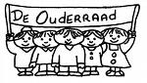
Hallo alle ouders van Groot Nijeveld,

Maandag 8 februari om 13.15 uur op de Dobbelmannweg hebben wij vergadering.
Heeft u belangstelling, wilt u iets vragen of zeggen? Iedereen is welkom!

BEDANKT vader Richard en moeder Angelique, Johanna, Gina, Jacquelien en Petra!!!!!!!!!

Deze ouders hebben de kinderen weer op luizen nagekeken. Om de Dobbelmannweg waren 2 kinderen niet helemaal luizenvrij. Ze zijn thuis goed verzorgd en nu is iedereen weer helemaal schoon! Hoera!
Komt u ook helpen bij de controle? 3 ouders per locatie is wel erg weinig!
Meldt u aan bij juf. Joke of Joyce (gr. 6)


Beste ouders/verzorgers,

Op school oefent uw kind met de programma’s van AmbraSoft. Tafels oefenen, klokkijken, breuken, betalen met de euro, woordjes leren… uw kind doet het met Schoolpakket 0910. Voor thuis heeft AmbraSoft ook enkele producten ontwikkeld die perfect aansluiten bij de software van school!


Voor groep 3 t/m 8: Familiepakket 0910
In Familiepakket 0910 oefent uw kind met rekenbewerkingen, de tafels van 1 tot en met 10, de spelling van woordpakketwoorden en met werkwoordspelling. De digitale vriendjes Tom, Tamira en Robbie helpen uw kind hierbij.

Kenmerken van Familiepakket 0910:
- Ruim 100 aantrekkelijke oefeningen voor rekenen, taal, tafels en werkwoordspelling;
- Een leerlingvolgsysteem volgt het niveau van uw kind en past de oefeningen hierop aan;
- Print werkbladen op niveau voor rekenen, taal, tafels en werkwoorden;
- Een beloningssysteem motiveert uw kind steeds opnieuw;
- Gebruik de woordpakketten van school in uw Familiepakket.


Voor groep 1, 2 en 3: WoordenSTART
In de kleuterklas en groep 3 is de ontwikkeling van de woordenschat van enorm belang. AmbraSoft draagt hieraan bij met de softwarelijn WoordenSTART, die bestaat uit drie blokken met prentenboek en cd-roms.

Kenmerken van WoordenSTART:
- Elk blok bestaat uit drie thema’s die perfect aansluiten bij de belevingswereld van uw kind.
- Introductie met prachtig prentenboekverhaal.
- Levendige klikplaten tonen spelenderwijs de betekenis van woorden.
- Veel gevarieerde oefeningen, van Autorijden tot Rijmrap.
- Maak zelf kleurplaten, spelletjes en woordposters in de Printstudio.

5 euro korting voor ouders van B.S. Groot Nijeveld!
Wilt u dat uw kind thuis spelenderwijs kan leren? Dat kan! In samenwerking met de school van uw kind hebben wij voor u de prijs van het Familiepakket en de WoordenSTART-blokken verlaagd van
€ 29,95 naar € 24,95! Uw voordeel is maar liefst € 5,-! Via onze speciale bestelwebsite en de speciale bestelcode kunt u tot 15 maart 2010 gebruik maken van deze korting!

Eenvoudig bestellen in 3 stappen:

- Ga naar de website www.bestel.ambrasoft.nl
- Vul op de bestelpagina de schoolgebonden bestelcode in:
Bestelcode: 88181515
- Kies uw product(en) en plaats uw bestelling.


Met vriendelijke groet,

Het team van AmbraSoft

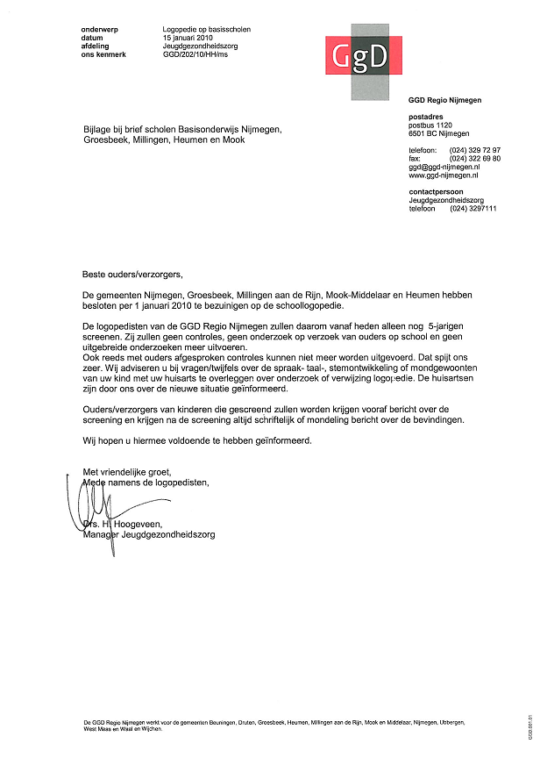
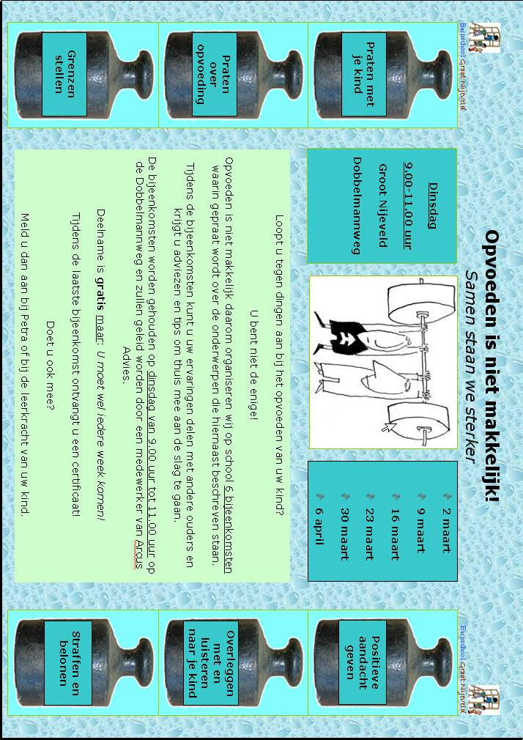

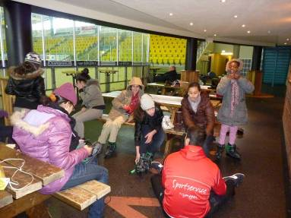


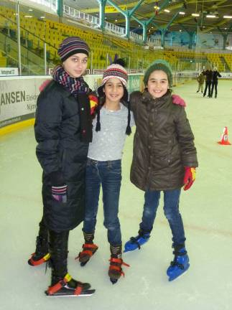
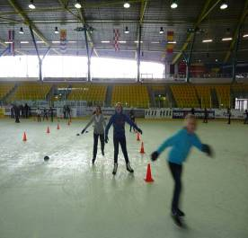
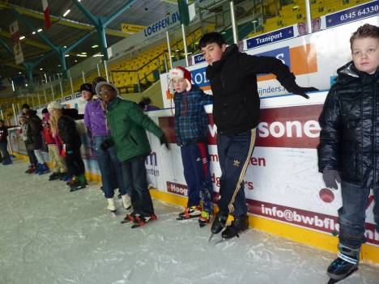

L E Z E L F S T E D E N T O C H T Z K V
1. ELFSTEDENTOCHT
2. GEVOEL
3. IJSPRET
4. INSPECTIE
5. PLANBORD
6. PRENTENBOEK
7. SLAKKEN
8. SNEEUWPOP
9. VOORJAAR
10. WINTER

U P V Y J J L V O O R J A A R V X M B F
F I F Y W E R W J D D P X X N P Q C K E
Q A D P P Q S Q M R K T I J S P R E T X
R X E H Y C W Q O B Q T Q D J C F V F X
U E G W C I A B C A U C S Y I U X D E V
X Z N S U X N I Q C C U N N B P E S R G
S W S D N A M P C D X P S H Y I T W M B
S P L M L Q O U R F B P Q N F N E O M G
X W A P A Q B Y Q E E R U H Z R S X E J
Z Q K R N L Y G U C N Y O F P K R V Q S
A S K I Z P D R T I R T W Z K E O Q T I
P O E O H U F I G X H Z E K T E C Y O G
A T N I Q B E L J K L N O N L W Z I B U
G S U J L M L O M P Q T I E B F D K S D
U J P R C Z K K O V I W N A M O M C I O
T D B C U C A D J K E O T V R B E M C O
P O Y X Y N I H M A T K H Q D V L K V Q
K T F S N E E U W P O P Y K I C R G W H
B N W Z A X I D E R L Z N I S S X N I P

N E M E N R A A W E M F U I M N Q I J U
1. CARNAVAL
2. FAMILIE
3. LOGOPEDIE
4. SCHAATSEN
5. TEAMONDERWIJS 6. TRANEN
7. TRIAVIUM
8. VERDRIET
9. VERJAARDAG
10. WAARNEMEN

E I L I M A F S O I U H Z Q B E I U S M
J A H J A E T I E D X I Q L O N Z D A T
C V D J G W U R Y E L N D T S A W T E A
T V M G Y D H G V P V D V X J R N A C D
X O E F H B I P N O P H I V O T M D X Z
O T E R U L O P H G A Y O O D O Z E M E
R V G B D I Y L O O S J U I N I S L F S
K E G T A R X S P L B M B D M T A M C P
A R G N J V I T G R U L E U K V O S G F
C J Z X Y W X E Q G Q R Y Y A O C O V N
J A U L V D L X T P W R Q N A H M Q D U
L A D Z N T Y K M I T V R T A C S Z M Q
A R K H E O P U J N K A O A X V T Z M W
V D H B Z G I S E O C G T H U P R M C H
V A S Q H V M E E D S S E B Y F L N B O
L G I G A I H R A W E L I D P C Z O Q P
Y I K I D B E U Q N S U I C K W T W F E
S N R W T W S Q P B K B J Y G F S P N Y
H T S T U P T D J Q L A F A Q K L M G B


Wist je dat vrouwen bijna twee keer zoveel met hun ogen knipperen als mannen?

Naast dat vrouwen 2 keer zoveel knipperen met hun ogen als mannen, knipperen mensen met lichte ogen ook vaker als mensen met donkere ogen.

